施設をマップに置く
出口、トイレ、リフト、エスカレーター、階段——誰も予約しないのに誰もが探すもの。一度作って、それがあるフロアごとに位置を記します。
2026-08-25 · https://offision.com/help/ja/map/put-facilities-on-the-map/
始める前に:
印を付けたいフロアにはすでにマップが必要です——フロアのマップを作成するを
参照してください。施設はその前に作れますが、フロアが描かれるまで置き場所がありません。
施設とは、人が必要とし、誰も予約しない場所です。外に出る扉、トイレ、リフト。見た目
以上に重要で、道に迷った人がマップで探すのはこれであり、経路がフロアをまたぐのに使う
のもこれです。

1. 施設を作る
マップの下の 設備 を開いて追加します。タイプがあり、タイプがアイコンと扱いを
決めます。
出口 · トイレ（男性・女性・障害者の別あり）· リフト · エスカレーター
（上り・下りの別あり）· 階段 · その他 · カスタム
Where in Offision: admin app → map/facility (設備)
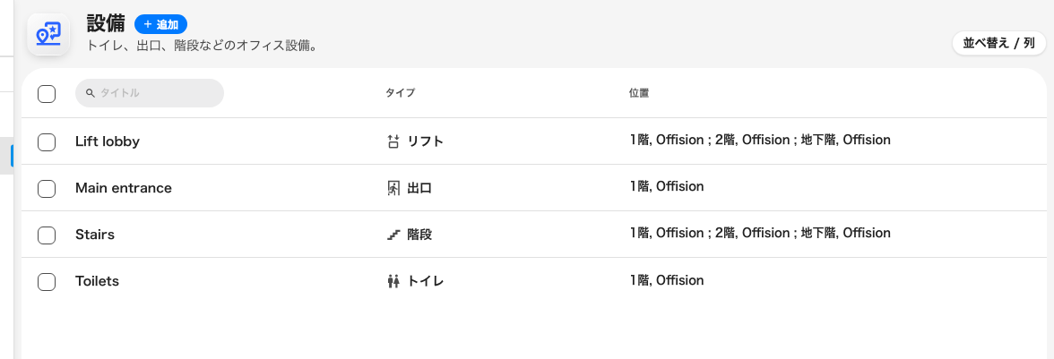
1行が1施設。タイプが利用者に見えるアイコンを決めます。
タイプではなく、人がそれを何と呼ぶかで名前を付けてください——正面入口、
リフトホール。マーカーをタップしたときに出るのはこの名前です。
その他 よりも、いちばん近い実際のタイプを選んでください。アイコンはひと目で
それと分かるための手がかりですし、リフト と 階段 は加えて、そこが経路の
階を変えられる場所だと経路案内に伝えます。

2. 位置を記す
施設は複数のフロアにまたがれます。階段室は建物の高さ分ありますし、各フロアにそれぞれ
マーカーが要ります。フロアごとに位置を追加し、そのフロアの平面図で場所を選びます。
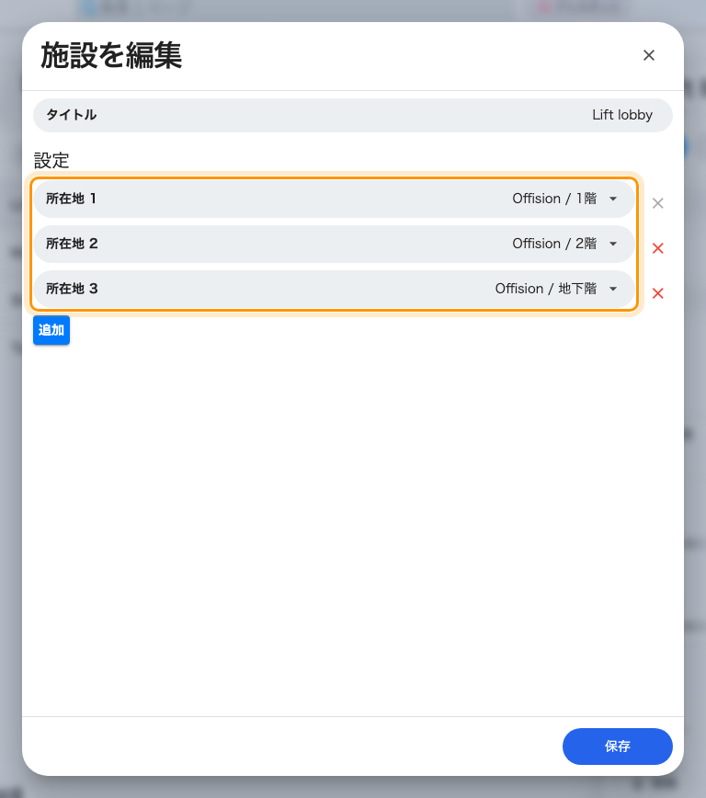
一つの施設に、フロアごとの位置。
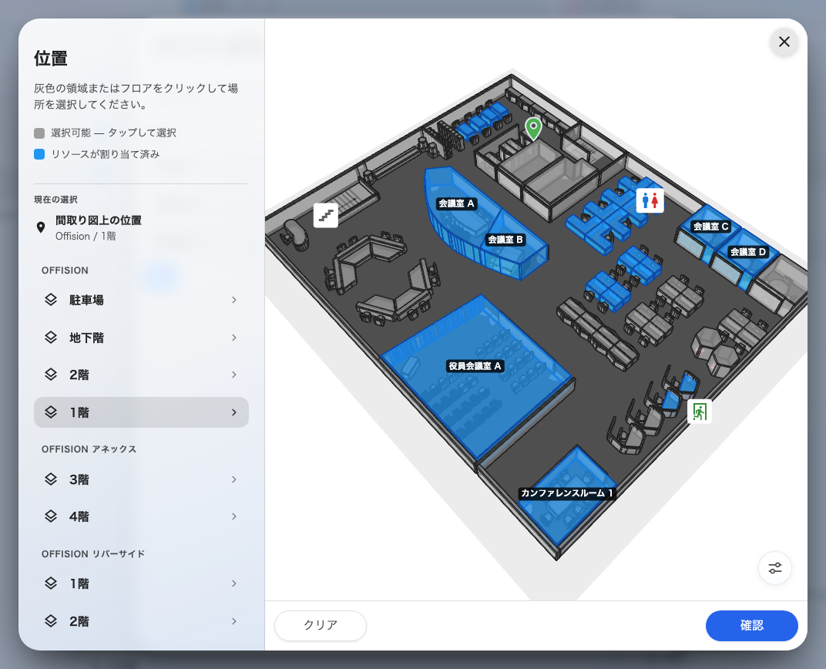
左でフロアを選び、右で場所をタップ。

3. エディターから置くこともできる
逆方向で、すでに描いているときはたいていこちらが速い方法です。フロアをエディターで
開いて 割り当て に切り替え、タイプレールのいちばん下の 施設 を選びます。
パネルに施設が並ぶので、平面図へドラッグするか、タップしてから場所をタップします。
このフロアにすでに置かれた施設はリスト上で印が付くので、まだ足りないものがひと目で
分かります。
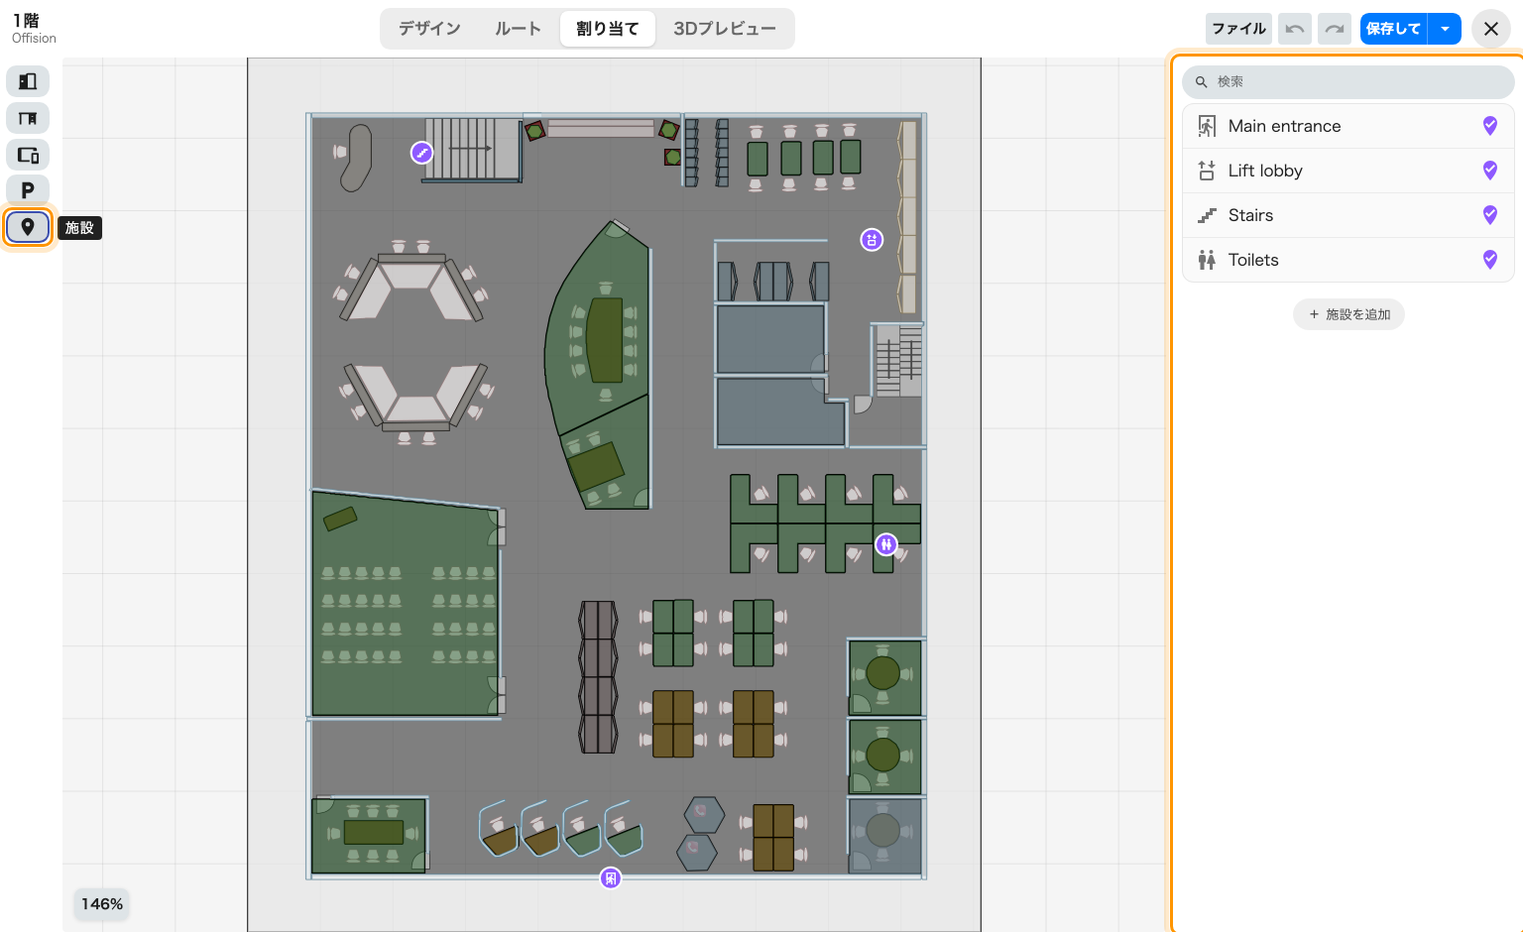
レールの一番下が施設。置いたものにはリストに印が付く。

4. 必要なら独自のアイコンを
カスタム は自分の画像を受け付けます。標準の一覧がまったく想定していないもの——
救護所、駐輪場——には価値がありますが、タイプ一覧にあるものには不要です。見慣れた
アイコンのほうが独自のものより優れています。

5. 確認する
アプリでそのフロアのマップを開きます。施設のマーカーが置いた場所にあり、タップすると
名前が出るはずです。経路案内を使っている estate なら、別フロアのルームへの道順を
求めて、印を付けたリフトや階段を経由するか確かめてください。フロアのリフトを置き忘れた
ときに静かに失敗するのがここです。

この記事が制御しないこと
- 予約に関すること。施設はマーカーです。カレンダーも収容人数も権限もありません。
- 経路案内が動くかどうか。リフトに印を付けても経路網は作られません——
経路案内はどう道を見つけるかを参照して
ください。すでにある経路網に、フロアがどこでつながるかを教えるだけで、正しくつなぐ
には別の規則があります——リフトと階段でフロアをつなぐ。
- 清掃、保守、備品。マップ上のトイレは場所であって、仕事ではありません。それらは
サービスリクエストです。

